1. 字符串

* 特点：+连接，\*重复，偏移量索引，不可更改，\转义
* [ ]截取 var[0], var[1:5], var[0:-1], var[ :6] …
* 转义字符

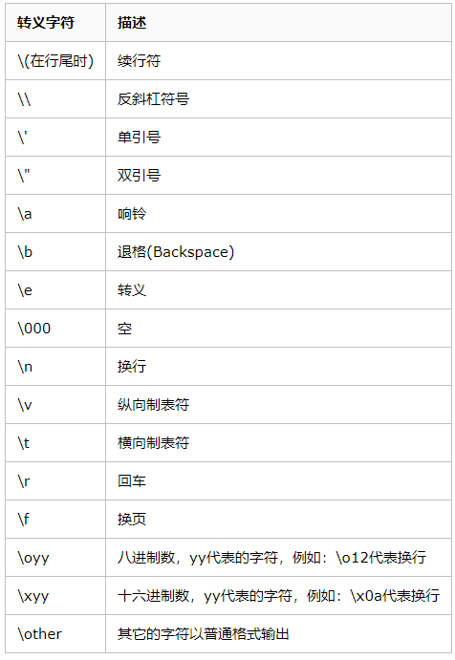

* 字符串运算符

+：连接，\*：重复，[ ]：索引，[ : ]：截取，in，not in，(r/R)

* 字符串格式化：%s print(“我是%s今年%s岁！”%(‘python’,10))

2. 列表 (list)

* 特点：元素类型可不同，可更改，可被索引、切片，+拼接
* [ ]索引，append()添加列表项，del删除元素，len获取长度

3. 元组 (tuple)

* ( …), 不可更改，可索引（[ ]）、切片（[ : ]）、拼接（+）
* del: 删除整个元组

4. 集合

* 特点：无序不重复，用于测试成员关系、删除重复元素
* 创建：{…}, set() 运算：交集、差集、补集…

5. 字典

* 特点：{ }，无序，通过键索引（key/value），映射类型，键：不可变、不可重复
* 查询(修改)：dic[‘name’] 删除：del

注：s[ : : n]：start——end——step

S=’abcdefg’：s[ : : 2]=’aceg’, s[ : : -1]=’gfedcba’, s[-2:-5]=’’